
SỞ TÀI NGUYÊN VÀ MÔI TRƯỜNG TỈNH HƯNG YÊN | TRUNG TÂM CẢNH BÁO VÀ DỰ BÁO TÀI NGUYÊN NƯỚC

BẢN TIN THÔNG BÁO, DỰ BÁO TÀI NGUYÊN NƯỚC
TỈNH HƯNG YÊN
THÁNG 6 NĂM 2017

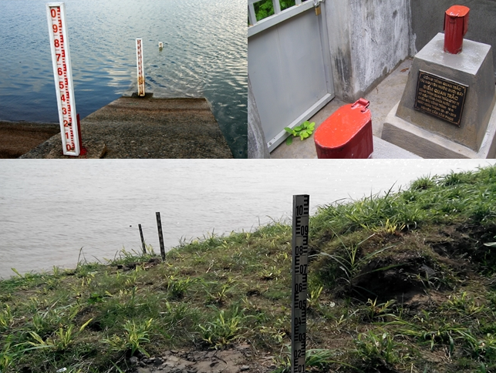

HÀ NỘI, THÁNG 7/2017
Chịu trách nhiệm nội dung: Trung tâm Cảnh báo và Dự báo tài nguyên nước
Địa chỉ: Tầng 5 tòa nhà NAWAPI - Số 93/95 Vũ Xuân Thiều, P. Sài Đồng, Q. Long Biên, Hà Nội;
ĐT: 02432665006; Fax: 02437560034 Website: cewafo.gov.vn; Email: canhbaodubao@cewafo.gov.vn
MỤC LỤC
LỜI NÓI ĐẦU 3
I. Tổng quan diễn biến tài nguyên nước 5
I.1. Tài nguyên nước mặt 5
I.1.1. Diễn biến TNN mặt trên sông Hồng 5
I.1.2. Diễn biến tài nguyên nước trên sông Luộc 7
I.2. Tài nguyên nước dưới đất 9
I.2.1. Tầng chứa nước Holocen (qh) 9
I.2.2. Tầng chứa nước Pleistocene (qp) 10
II. Chi tiết diễn biến và dự báo mực nước dưới đất 11
II.1. Thành phố Hưng Yên 11
II.1.1. Tầng chứa nước Holocen (qh) 11
II.1.2. Tầng chứa nước Pleistocene (qp) 12
II.2. Huyện Văn Lâm 14
II.2.1. Tầng chứa nước Holocen (qh) 14
II.2.2. Tầng chứa nước Pleistocene (qp) 16
II.3. Huyện Văn Giang 17
II.3.1. Tầng chứa nước Holocen (qh) 17
II.3.2. Tầng chứa nước Pleistocene (qp) 19
II.4. Huyện Mỹ Hào 20
II.4.1. Tầng chứa nước Holocen (qh) 20
II.4.2. Tầng chứa nước Pleistocene (qp) 22
II.5. Huyện Yên Mỹ 23
II.5.1. Tầng chứa nước Holocen (qh) 23
II.5.2. Tầng chứa nước Pleistocene (qp) 24
II.6. Huyện Ân Thi 26
II.6.1. Tầng chứa nước Holocen (qh) 26
II.6.2. Tầng chứa nước Pleistocene (qp) 27
II.7. Huyện Khoái Châu 29
II.7.1. Tầng chứa nước Holocen (qh) 29
II.7.2. Tầng chứa nước Pleistocene (qp) 30
II.8. Huyện Kim Động 32
II.8.1. Tầng chứa nước Holocen (qh) 32
II.8.2. Tầng chứa nước Pleistocene (qp) 33
II.9. Huyện Phù Cừ 35
II.9.1. Tầng chứa nước Holocen (qh) 35
II.9.2. Tầng chứa nước Pleistocene (qp) 36

LỜI NÓI ĐẦU

Bản tin Thông báo, dự báo tài nguyên nước hàng tháng cung cấp thông tin, diễn biến số lượng nước tại các trạm quan trắc TNN nhằm phục vụ kịp thời hiệu quả cho công tác quản lý Nhà nước về tài nguyên nước, công tác điều tra cơ bản và quy hoạch tài nguyên nước.
Bản tin Thông báo, dự báo tài nguyên nước tỉnh Hưng Yên được công bố định kỳ hàng tháng dựa trên kết quả quan trắc tại 18 điểm quan trắc tài nguyên nước dưới đất cùng với 3 điểm quan trắc TNN mặt và các trạm thuỷ văn lân cận trên cùng hệ thống sông.
Mạng lưới quan trắc tài nguyên nước nằm trên địa bản tỉnh Hưng Yên thuộc sự quản lý của Sở Tài nguyên và Môi trường Hưng Yên.
18 điểm quan trắc tài nguyên nước dưới đất được phân bố ở các huyện Văn Lâm, Văn Giang, Mỹ Hào, Yên Mỹ, Khoái Châu, Kim Động, Phù Cừ, Ân Thi và Thành phố Hưng Yên.
3 điểm quan trắc tài nguyên nước mặt Hưng Yên đặt tại các vị trí:
- NMHY1 nằm ở bờ trái sông Hồng, tại khu vực bến đò Dương Liệt. Trạm thuộc địa phận xã Thắng Lợi, huyện Văn Giang.
- Trạm NMHY2 nằm ở bờ trái sông Hồng, tại khu vực bến đò Vũ Điện. Trạm thuộc địa phận xã Hoàng Hanh, TP Hưng Yên.
- Trạm NMHY3 nằm ở bờ trái sông Luộc, tại khu vực trạm bơm Sỹ Quý. Trạm thuộc địa phận xã Nguyên Hòa, huyện Phù Cừ.
Ngoài ra trong bản tin có sử dụng các công trình quan trắc trên địa bàn tỉnh Hưng Yên thuộc mạng quan trắc quốc gia tài nguyên nước để đánh giá diễn biến tài nguyên nước dưới đất ở hai tầng chứa nước chính qh và qp.
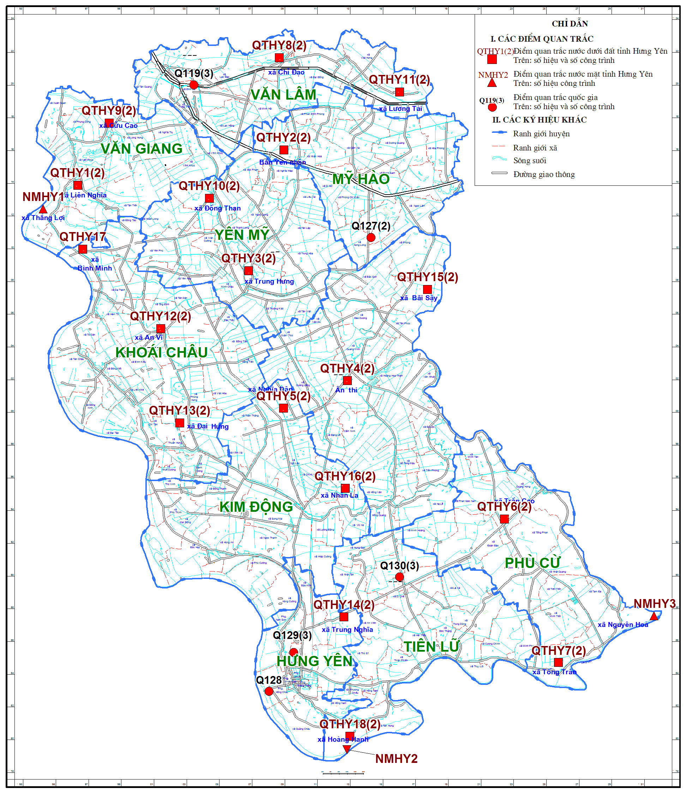

Sơ đồ mạng lưới quan trắc tài nguyên nước tỉnh Hưng Yên

I. Tổng quan diễn biến tài nguyên nước

I.1. Tài nguyên nước mặt

I.1.1. Diễn biến TNN mặt trên sông Hồng
a. Mực nước (H, cm)
Tháng 6/2017 là tháng đầu mùa lũ, mực nước trung bình tháng 6 trên sông Hồng tại trạm NMHY1 là 244cm và tại trạm NMHY2 là 130cm. Mực nước tại các trạm có xu thế tăng dần về cuối tháng (xem hình 1 và bảng 1).
- Mực nước tháng 6/2017 quan trắc trên sông Hồng tại trạm NMHY1, NMHY2
Yếu tố  Điểm đo | _{tháng,} cm | H_{max,} cm | H_{min,} cm
NMHY1 | 244 | 436 (đo ngày 30/6) | 136 (đo ngày 03/6)
NMHY2 | 130 | 241 (đo ngày 30/6) | 58 (đo ngày 07/6)

b. Lưu lượng nước (Q, m³/s)
Trong tháng 6 năm 2017, tiến hành đo lưu lượng nước 3 lần tại trạm NMHY1 và 5 lần tại trạm NMHY2, chi tiết kết quả các điểm đo được thể hiện trong bảng 3.
- Lưu lượng nước thực đo tháng 6/2017 trên sông Hồng tại trạm NMHY1, NMHY2
STT | Ngày đo | Trạm NMHY1 |  | Trạm NMHY2
STT | Ngày đo | Q (m³/s) | H (cm) | Q (m³/s) | H (cm)
 | 2/6/2017 |  |  | 1610 | 101
 | 12/6/2017 |  |  | 853 | 88
 | 20/6/2017 | 1010 | 230 | 1740 | 108
 | 21/6/2017 | 2310 | 234 | 1670 | 119
 | 27/6/2017 |  |  | 2330 | 170
 | 30/6/2017 | 3830 | 434

c. Tổng lượng nước
Trong tháng 6, tổng lượng nước trên sông Hồng chảy qua mặt cắt ngang tại trạm NMHY1 vào khoảng 6,3*10⁹ m³, NMHY2 là khoảng 5,2*10⁹ m³.

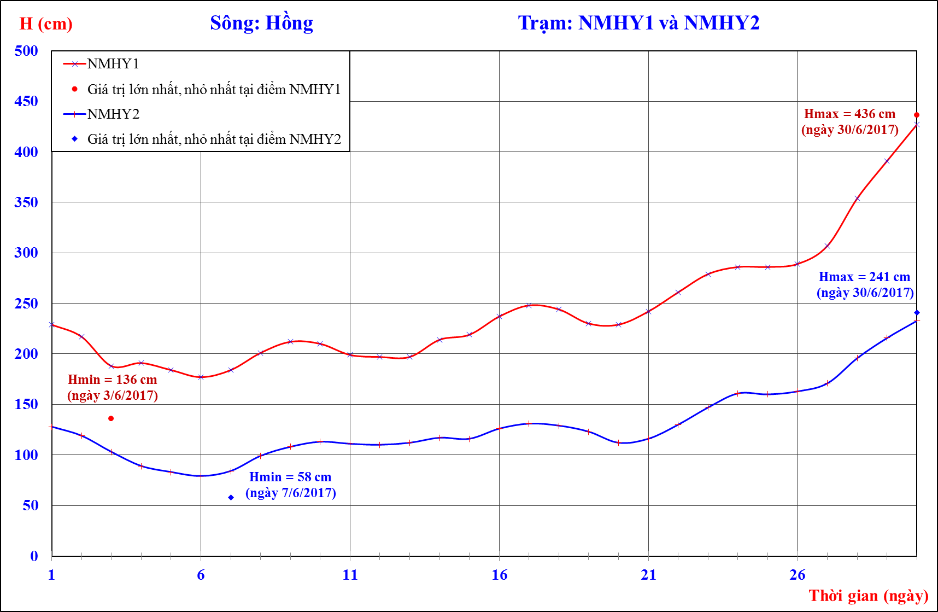
- Diễn biến mực nước trung bình ngày tháng 6 năm 2017 tại trạm NMHY1, NMHY2

I.1.2. Diễn biến tài nguyên nước trên sông Luộc
a. Mực nước (H, cm)
Tháng 6/2017 là tháng đầu mùa lũ, mực nước trung bình tháng 6 trên sông Luộc tại trạm NMHY3 là 120 cm. Mực nước có xu thế tăng dần về cuối tháng. (xem bảng 3 và hình 2).
- Mực nước tháng 6/2017 quan trắc trên sông Luộc tại trạm NMHY3
Yếu tố | _{tháng,} cm | H_{max,} cm | H_{min,} cm
Mực nước tháng 6/2016 | 120 | 215 (đo ngày 30/6) | 51 (đo ngày 12/6)

b. Lưu lượng nước (Q, m³/s)
Trong tháng 6 năm 2017, tiến hành đo lưu lượng nước 5 lần tại trạm NMHY3, chi tiết kết quả các điểm đo được thể hiện trong bảng 5.
- Lưu lượng nước thực đo tháng 6/2017 trên sông Luộc tại trạm NMHY3
STT | Ngày đo | Giá trị đo
STT | Ngày đo | Q (m³/s) | H (cm)
 | 04/06/2017 | 550 | 70
 | 13/06/2017 | 655 | 98
 | 21/06/2017 | 241 | 88
 | 22/06/2017 | 575 | 89
 | 30/06/2017 | 865 | 109

c. Tổng lượng nước
Trong tháng 6, tổng lượng nước trên sông Luộc chảy qua mặt cắt ngang tại trạm NMHY3 là khoảng 1,3*10⁹ m³.
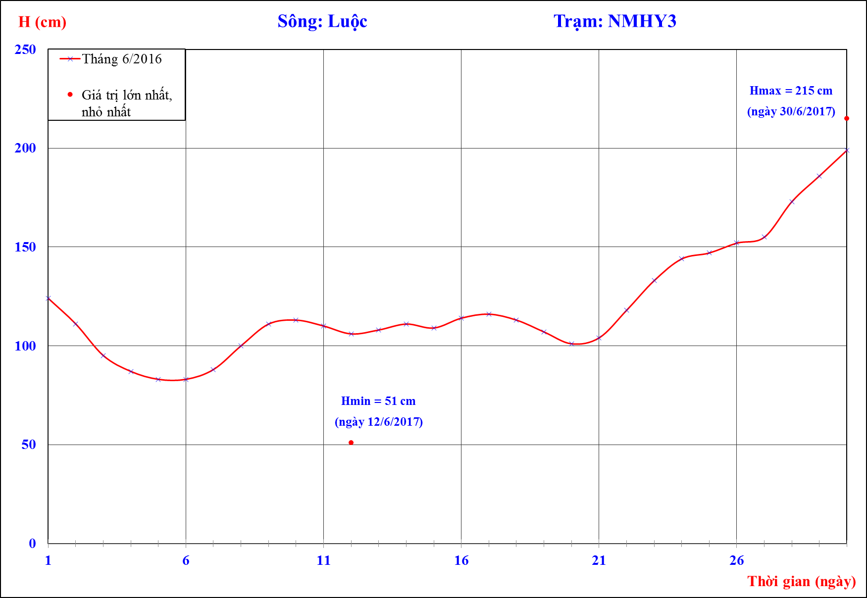
- Diễn biến mực nước trung bình ngày tháng 6 năm 2017 tại trạm NMHY3

I.2. Tài nguyên nước dưới đất

I.2.1. Tầng chứa nước Holocen (qh)
Diễn biến mực nước dưới đất tháng 6 năm 2017 có xu thế hạ là chính so với giá trị trung bình tháng 5 năm 2017, có 11/24 công trình mực nước hạ, có 4/24 công trình mực nước dâng và 9/24 công trình mực nước dâng hạ không đáng kể. Giá trị hạ thấp nhất là 0,16m tại xã Bãi Sậy, huyện Ân Thi (QTHY15) và giá trị dâng cao nhất là 0,29m tại TT Trần Cao, huyện Phù Cừ (QTHY6).
Trong tháng 6: Mực nước trung bình tháng sâu nhất là 8,11m tại xã Liên Nghĩa, huyện Văn Giang (QTHY1). Mực nước trung bình tháng nông nhất là 0,42m tại xã Hùng Long, huyện Mỹ Hào (Q.127).
- Sơ đồ diễn biến mực nước tháng 6 năm 2017 tầng qh

I.2.2. Tầng chứa nước Pleistocene (qp)
Diễn biến mực nước dưới đất tháng 6 năm 2017 có xu thế hạ so với giá trị trung bình tháng 5 năm 2017, có 23/25 công trình mực nước hạ, có 1/25 công trình mực nước dâng và 1/25 công trình có mực nước dâng hạ không đáng kể. Giá trị hạ thấp nhất là 0,22m tại xã Đồng Than, huyện Yên Mỹ (QTHY10A) và có một công trình có mực nước dâng với giá trị là 0,08m tại tại xã Liên Nghĩa, huyện Văn Giang (QTHY1A).
Trong tháng 6: Mực nước trung bình tháng sâu nhất là 8,33m tại xã Hoàng Hanh, TP Hưng Yên (QTHY18A). Mực nước trung bình tháng nông nhất là 4,12m tại phường Lam Sơn, TP Hưng Yên (Q.129aM1).
- Sơ đồ diễn biến mực nước tháng 6 năm 2017 tầng qp

II. Chi tiết diễn biến và dự báo mực nước dưới đất

II.1. Thành phố Hưng Yên

II.1.1. Tầng chứa nước Holocen (qh)
Trong phạm vi huyện, mực nước trung bình tháng 6 năm 2017 có xu thế hạ là chính so với tháng 5 năm 2017. Giá trị hạ thấp nhất là 0,08m tại phường Minh Khai (Q.128M1).
Mực nước trung bình tháng nông nhất là 0,49m tại TT Vương (Q.130), mực nước trung bình tháng sâu nhất là 5,04m tại xã Hoành Hanh (QTHY18).
- Sơ đồ diễn biến mực nước tháng 6 năm 2017 tầng qh
Dự báo: Trong tháng 7, tháng 8 mực nước có xu thế dâng. Chi tiết diễn biến mực nước như sau (xem hình 6 và bảng 5).
a. Phường Trung Nghĩa (QTHY14) | b. Xã Hoàng Hanh (QTHY18)
c. phường Minh Khai (Q.128M1) | d. TT Vương (Q.130)
- Dự báo độ sâu mực nước tháng 7, tháng 8 tầng qh
- Độ sâu mực nước tầng qh (m)

Ngày | phường Trung Nghĩa (QTHY14) |  |  | Trạm Y tế xã Hoàng Hanh (QTHY18)
Ngày | Mực nước thực đo tháng 6 | Mực nước dự báo |  | Mực nước thực đo tháng 6 | Mực nước dự báo
Ngày | Mực nước thực đo tháng 6 | tháng 7 | tháng 8 | Mực nước thực đo tháng 6 | tháng 7 | tháng 8
6 | 3,73 | 3,45 | 3,63 | 5,26 | 4,84 | 4,31
12 | 3,67 | 3,53 | 3,63 | 5,14 | 4,87 | 4,15
18 | 3,57 | 3,61 | 3,41 | 5,06 | 4,82 | 4,04
24 | 3,51 | 3,48 | 3,18 | 4,94 | 4,68 | 3,89
30 | 3,48 | 3,47 | 3,23 | 4,81 | 4,54 | 3,76
TB | 3,59 | 3,51 | 3,42 | 5,04 | 4,75 | 4,03
Ngày | phường Minh Khai (Q.128M1) |  |  | TT Vương (Q.130)
Ngày | Mực nước thực đo tháng 6 | Mực nước dự báo |  | Mực nước thực đo tháng 6 | Mực nước dự báo
Ngày | Mực nước thực đo tháng 6 | tháng 7 | tháng 8 | Mực nước thực đo tháng 6 | tháng 7 | tháng 8
6 | 4,16 | 4,00 | 3,86 | 0,59 | 0,50 | 0,43
12 | 4,27 | 4,08 | 3,82 | 0,45 | 0,45 | 0,49
18 | 4,26 | 4,05 | 3,70 | 0,49 | 0,46 | 0,36
24 | 4,12 | 4,10 | 3,60 | 0,43 | 0,40 | 0,26
30 | 3,92 | 4,04 | 3,68 | 0,50 | 0,36 | 0,25
TB | 4,15 | 4,05 | 3,73 | 0,49 | 0,43 | 0,36

II.1.2. Tầng chứa nước Pleistocene (qp)
Trong phạm vi huyện, mực nước trung bình tháng 6 năm 2017 hạ so với tháng 5 năm 2017. Giá trị hạ thấp nhất là 0,18m tại TT Vương (Q.130b).
Mực nước trung bình tháng nông nhất là 4,12m tại tại phường Lam Sơn (Q.129aM1), mực nước trung bình tháng sâu nhất là 8,33m tại xã Hoàng Hanh (QTHY18A).
- Sơ đồ diễn biến mực nước tháng 6 năm 2017 tầng qp
Dự báo: Trong tháng 7, tháng 8 mực nước có xu thế dâng. Chi tiết diễn biến mực nước như sau (xem hình 8 và bảng 6).
a. Xã Trung Nghĩa (QTHY14A) | b. Xã Hoàng Hanh (QTHY18A)
c. phường Lam Sơn (Q.129bM1) | d. TT Vương (Q.130b)
- Dự báo độ sâu mực nước tháng 7, tháng 8 tầng qp
- Độ sâu mực nước tầng qp (m)

II.2. Huyện Văn Lâm

II.2.1. Tầng chứa nước Holocen (qh)
Trong phạm vi huyện, mực nước trung bình tháng 6 năm 2017 có xu thế hạ là chính so với tháng 5 năm 2017. Giá trị hạ thấp nhất là 0,09m tại TT Như Quỳnh (Q.119a).
Mực nước trung bình tháng nông nhất là 1,76m tại xã Chỉ Đạo (QTHY8), mực nước trung bình tháng sâu nhất là 7,86m tại TT Như Quỳnh (Q.119a).
Dự báo: Trong tháng 7, tháng 8 mực nước có xu thế dâng. Chi tiết diễn biến mực nước như sau (xem hình 10 và bảng 7).

- Sơ đồ diễn biến mực nước tháng 6 năm 2017 tầng qh
a. Xã Chỉ Đạo (QTHY8) | b. Xã Lương Tài (QTHY11)
c. TT Như Quỳnh (Q.119)
- Dự báo độ sâu mực nước tháng 7, tháng 8 tầng qh
- Độ sâu mực nước tầng qh (m)

Ngày | Trạm Y tế xã Chỉ Đạo (QTHY8) |  |  | Trạm Y tế xã Lương Tài (QTHY11) |  |  | TT Như Quỳnh (Q.119)
Ngày | Mực nước thực đo tháng 6 | Mực nước dự báo |  | Mực nước thực đo tháng 6 | Mực nước dự báo |  | Mực nước thực đo tháng 6 | Mực nước dự báo
Ngày | Mực nước thực đo tháng 6 | tháng 7 | tháng 8 | Mực nước thực đo tháng 6 | tháng 7 | tháng 8 | Mực nước thực đo tháng 6 | tháng 7 | tháng 8
6 | 1,94 | 1,67 | 1,86 | 2,39 | 2,17 | 2,22 | 2,24 | 1,78 | 1,51
12 | 1,83 | 1,64 | 1,74 | 2,27 | 2,27 | 2,17 | 2,17 | 1,83 | 1,48
18 | 1,72 | 1,65 | 1,67 | 2,13 | 2,16 | 2,13 | 2,09 | 1,80 | 1,30
24 | 1,63 | 1,82 | 1,54 | 2,02 | 2,20 | 2,05 | 1,95 | 1,88 | 1,29
30 | 1,65 | 1,93 | 1,52 | 2,07 | 2,22 | 1,94 | 1,86 | 1,64 | 1,16
TB | 1,75 | 1,74 | 1,67 | 2,18 | 2,20 | 2,10 | 2,06 | 1,79 | 1,35

II.2.2. Tầng chứa nước Pleistocene (qp)
Trong phạm vi huyện, mực nước trung bình tháng 6 năm 2017 hạ so với tháng 5 năm 2017. Giá trị hạ thấp nhất là 0,19m tại xã Chỉ Đạo (QTHY8A).
Mực nước trung bình tháng nông nhất là 6,30m tại xã Lương Tài (QTHY11A), mực nước trung bình tháng sâu nhất là 7,80m tại TT Như Quỳnh (Q.119b).
- Sơ đồ diễn biến mực nước tháng 6 năm 2017 tầng qp
Dự báo: Trong tháng 7, tháng 8 mực nước có xu thế dâng là chính. Chi tiết diễn biến mực nước tại một số điểm đặc trưng như sau (xem hình 12 và bảng 8).
a. Xã Chỉ Đạo (QTHY8A) | b. Xã Lương Tài (QTHY11A)
c. TT Như Quỳnh (Q.119b)
- Dự báo độ sâu mực nước tháng 7, tháng 8 tầng qp
- Độ sâu mực nước tầng qp (m)

Ngày | Trạm Y tế xã Chỉ Đạo (QTHY8A) |  |  | Trạm Y tế xã Lương Tài (QTHY11A) |  |  | TT Như Quỳnh (Q.119b)
Ngày | Mực nước thực đo tháng 6 | Mực nước dự báo |  | Mực nước thực đo tháng 6 | Mực nước dự báo |  | Mực nước thực đo tháng 6 | Mực nước dự báo
Ngày | Mực nước thực đo tháng 6 | tháng 7 | tháng 8 | Mực nước thực đo tháng 6 | tháng 7 | tháng 8 | Mực nước thực đo tháng 6 | tháng 7 | tháng 8
6 | 7,00 | 6,90 | 6,98 | 6,45 | 6,31 | 6,36 | 7,89 | 7,65 | 7,46
12 | 6,97 | 7,00 | 6,93 | 6,36 | 6,38 | 6,46 | 7,80 | 7,77 | 7,63
18 | 6,87 | 6,91 | 6,90 | 6,27 | 6,36 | 6,41 | 7,81 | 7,72 | 7,65
24 | 6,85 | 6,87 | 6,84 | 6,22 | 6,33 | 6,36 | 7,75 | 7,61 | 7,84
30 | 6,87 | 6,90 | 6,75 | 6,24 | 6,32 | 6,22 | 7,72 | 7,59 | 7,50
TB | 6,91 | 6,92 | 6,88 | 6,31 | 6,34 | 6,36 | 7,79 | 7,67 | 7,62

II.3. Huyện Văn Giang

II.3.1. Tầng chứa nước Holocen (qh)
Trong phạm vi huyện, mực nước trung bình tháng 6 năm 2017 hạ so với tháng 5 năm 2017. Giá trị hạ thấp nhất là 0,15m tại xã Cửu Cao (QTHY9).
Mực nước trung bình tháng nông nhất là 7,71m tại xã Cửu Cao (QTHY9), mực nước trung bình tháng sâu nhất là 8,11m tại xã Liên Nghĩa (QTHY1).
- Sơ đồ diễn biến mực nước tháng 6 năm 2017 tầng qh
Dự báo: Trong tháng 7, tháng 8 mực nước có xu thế dâng. Chi tiết diễn biến mực nước tại một số điểm đặc trưng như sau (xem hình 14 và bảng 9).
a. Xã Liên Nghĩa (QTHY1) | b. Xã Cửu Cao (QTHY9)
- Dự báo độ sâu mực nước tháng 7, tháng 8 tầng qh
- Độ sâu mực nước tầng qh (m)

Ngày | UBND xã Liên Nghĩa (QTHY1) |  |  | Trạm Y tế xã Cửu Cao (QTHY9)
Ngày | Mực nước thực đo tháng 6 | Mực nước dự báo |  | Mực nước thực đo tháng 6 | Mực nước dự báo
Ngày | Mực nước thực đo tháng 6 | tháng 7 | tháng 8 | Mực nước thực đo tháng 6 | tháng 7 | tháng 8
6 | 7,74 | 7,57 | 7,39 | 8,03 | 7,37 | 7,03
12 | 8,31 | 7,58 | 7,42 | 7,89 | 7,26 | 6,98
18 | 8,93 | 7,44 | 7,52 | 7,60 | 7,20 | 7,07
24 | 7,80 | 7,35 | 7,42 | 7,54 | 7,18 | 6,97
30 | 7,47 | 7,37 | 7,31 | 7,36 | 7,09 | 6,83
TB | 8,05 | 7,46 | 7,41 | 7,68 | 7,22 | 6,98

II.3.2. Tầng chứa nước Pleistocene (qp)
Trong phạm vi huyện, mực nước trung bình tháng 6 năm 2017 có xu thế dâng và hạ so với tháng 5 năm 2017. Giá trị dâng là 0,08m tại xã Liên Nghĩa (QTHY1A) và giá trị hạ là 0,17m tại xã Cửu Cao (QTHY9A).
Mực nước trung bình tháng nông nhất là 7,72m tại xã Cửu Cao (QTHY9A), mực nước trung bình tháng sâu nhất là 7,98m tại xã Liên Nghĩa (QTHY1A).
- Sơ đồ diễn biến mực nước tháng 6 năm 2017 tầng qp
Dự báo: Trong tháng 7, tháng 8 mực nước có xu thế dâng. Chi tiết diễn biến mực nước như sau (xem hình 16 và bảng 10).
a. Xã Liên Nghĩa (QTHY1A) | b. Xã Cửu Cao (QTHY9A)
- Dự báo độ sâu mực nước tháng 7, tháng 8 tầng qp
- Độ sâu mực nước tầng qp (m)
Ngày | UBND xã Liên Nghĩa (QTHY1A) |  |  | Trạm Y tế xã Cửu Cao (QTHY9A)
Ngày | Mực nước thực đo tháng 6 | Mực nước dự báo |  | Mực nước thực đo tháng 6 | Mực nước dự báo
Ngày | Mực nước thực đo tháng 6 | tháng 7 | tháng 8 | Mực nước thực đo tháng 6 | tháng 7 | tháng 8
6 | 7,65 | 7,52 | 7,45 | 8,04 | 7,38 | 7,24
12 | 8,25 | 7,60 | 7,34 | 7,90 | 7,27 | 7,19
18 | 7,89 | 7,56 | 7,23 | 7,61 | 7,16 | 7,08
24 | 7,88 | 7,40 | 7,17 | 7,56 | 7,21 | 6,90
30 | 7,54 | 7,46 | 7,14 | 7,38 | 7,11 | 6,85
TB | 7,84 | 7,51 | 7,27 | 7,70 | 7,23 | 7,05

II.4. Huyện Mỹ Hào

II.4.1. Tầng chứa nước Holocen (qh)
Trong phạm vi huyện, mực nước trung bình tháng 6 năm 2017 có xu thế dâng và hạ so với tháng 5 năm 2017. Giá trị dâng là 0,07m tại xã Hùng Long (Q.127) và giá trị hạ là 0,05m xã TT Bần Yên Nhân (QTHY2).
Mực nước trung bình tháng nông nhất là 0,42m tại xã Hùng Long (Q.127), mực nước trung bình tháng sâu nhất là 5,63m tại TT Bần Yên Nhân (QTHY2).
Dự báo: Trong tháng 7, tháng 8 mực nước có xu thế dâng. Chi tiết diễn biến mực nước như sau (xem hình 18 và bảng 11).

- Sơ đồ diễn biến mực nước tháng 6 năm 2017 tầng qp
a. TT. Bần Yên Nhân (QTHY2) | b. xã Hùng Long (Q.127)
- Dự báo độ sâu mực nước tháng 7, tháng 8 tầng qh
- Độ sâu mực nước tầng qh (m)
Ngày | TT. Bần Yên Nhân (QTHY2) |  |  | xã Hùng Long (Q.127)
Ngày | Mực nước thực đo tháng 6 | Mực nước dự báo |  | Mực nước thực đo tháng 6 | Mực nước dự báo
Ngày | Mực nước thực đo tháng 6 | tháng 7 | tháng 8 | Mực nước thực đo tháng 6 | tháng 7 | tháng 8
6 | 5,68 | 5,57 | 5,64 | 1,06 | 0,63 | 0,43
12 | 5,64 | 5,66 | 5,54 | 0,94 | 0,60 | 0,40
18 | 5,62 | 5,51 | 5,46 | 0,83 | 0,58 | 0,33
24 | 5,63 | 5,53 | 5,34 | 0,69 | 0,45 | 0,30
30 | 5,60 | 5,55 | 5,25 | 0,68 | 0,46 | 0,36
TB | 5,63 | 5,56 | 5,45 | 0,84 | 0,55 | 0,37

II.4.2. Tầng chứa nước Pleistocene (qp)
Trong phạm vi huyện, mực nước trung bình tháng 6 năm 2017 hạ so với tháng 5 năm 2017. Giá trị hạ thấp nhất là 0,18m tại xã Hưng Long (Q.127a).
Mực nước trung bình tháng nông nhất là 4,95m tại xã Hưng Long (Q.127a), mực nước trung bình tháng sâu nhất là 7,75m tại TT Bần Yên Nhân (QTHY2A).
- Sơ đồ diễn biến mực nước tháng 6 năm 2017 tầng qp
Dự báo: Trong tháng 7, tháng 8 mực nước có xu thế dâng. Chi tiết diễn biến mực nước như sau (xem hình 20 và bảng 12).
a. TT. Bần Yên Nhân (QTHY2A) | b. xã Hùng Long (Q.127a)
- Dự báo độ sâu mực nước tháng 7, tháng 8 tầng qp

- Độ sâu mực nước tầng qp (m)
Ngày | TT. Bần Yên Nhân (QTHY2A) |  |  | xã Hùng Long (Q.127a)
Ngày | Mực nước thực đo tháng 6 | Mực nước dự báo |  | Mực nước thực đo tháng 6 | Mực nước dự báo
Ngày | Mực nước thực đo tháng 6 | tháng 7 | tháng 8 | Mực nước thực đo tháng 6 | tháng 7 | tháng 8
6 | 7,83 | 7,66 | 7,53 | 5,06 | 4,81 | 4,74
12 | 7,78 | 7,81 | 7,63 | 5,01 | 4,92 | 4,69
18 | 7,68 | 7,69 | 7,69 | 4,93 | 4,93 | 4,63
24 | 7,74 | 7,75 | 7,57 | 4,91 | 4,88 | 4,57
30 | 7,75 | 7,69 | 7,43 | 4,87 | 4,83 | 4,52
TB | 7,76 | 7,72 | 7,57 | 4,96 | 4,87 | 4,63

II.5. Huyện Yên Mỹ

II.5.1. Tầng chứa nước Holocen (qh)
Trong phạm vi huyện, mực nước trung bình tháng 6 năm 2017 hạ so với tháng 5 năm 2017. Giá trị hạ thấp nhất là 0,12m tại xã Đồng Than (QTHY10).
Mực nước trung bình tháng nông nhất là 1,94m tại xã Trung Hưng (QTHY3), mực nước trung bình tháng sâu nhất là 2,29m tại xã Đồng Than (QTHY10).
- Sơ đồ diễn biến mực nước tháng 6 năm 2017 tầng qh
Dự báo: Trong tháng 7, tháng 8 mực nước có xu thế dâng. Chi tiết diễn biến mực nước như sau (xem hình 22 và bảng 13).
a. Xã Trung Hưng (QTHY3) | b. Xã Đồng Than (QTHY10)
- Dự báo độ sâu mực nước tháng 7, tháng 8 tầng qh
- Độ sâu mực nước tầng qh (m)

Ngày | UBND xã Trung Hưng (QTHY3) |  |  | UBND xã Đồng Than (QTHY10)
Ngày | Mực nước thực đo tháng 6 | Mực nước dự báo |  | Mực nước thực đo tháng 6 | Mực nước dự báo
Ngày | Mực nước thực đo tháng 6 | tháng 7 | tháng 8 | Mực nước thực đo tháng 6 | tháng 7 | tháng 8
6 | 2,09 | 1,86 | 1,96 | 2,40 | 2,23 | 2,14
12 | 1,99 | 1,94 | 1,94 | 2,37 | 2,20 | 2,27
18 | 1,85 | 1,87 | 1,82 | 2,25 | 2,14 | 2,21
24 | 1,91 | 2,00 | 1,79 | 2,21 | 2,20 | 2,17
30 | 1,90 | 2,04 | 1,69 | 2,23 | 2,23 | 2,09
TB | 1,95 | 1,94 | 1,84 | 2,29 | 2,20 | 2,18

II.5.2. Tầng chứa nước Pleistocene (qp)
Trong phạm vi huyện, mực nước trung bình tháng 6 năm 2017 hạ so với tháng 5 năm 2017. Giá trị hạ thấp nhất là 0,22m tại xã Đồng Than (QTHY10A).
Mực nước trung bình tháng nông nhất là 6,30m tại xã Trung Hưng (QTHY3A), mực nước trung bình tháng sâu nhất là 6,58m tại xã Đồng Than (QTHY10A).
Dự báo: Trong tháng 7, tháng 8 mực nước có xu thế dâng. Chi tiết diễn biến mực nước như sau (xem hình 24 và bảng 14).

- Sơ đồ diễn biến mực nước tháng 6 năm 2017 tầng qp
a. Xã Trung Hưng (QTHY3A) | b. Xã Đồng Than (QTHY10A)
- Dự báo độ sâu mực nước tháng 7, tháng 8 tầng qp
- Độ sâu mực nước tầng qp (m)

Ngày | UBND xã Trung Hưng (QTHY3A) |  |  | UBND xã Đồng Than (QTHY10A)
Ngày | Mực nước thực đo tháng 6 | Mực nước dự báo |  | Mực nước thực đo tháng 6 | Mực nước dự báo
Ngày | Mực nước thực đo tháng 6 | tháng 7 | tháng 8 | Mực nước thực đo tháng 6 | tháng 7 | tháng 8
6 | 6,48 | 6,42 | 6,21 | 6,84 | 6,69 | 6,43
12 | 6,35 | 6,45 | 6,11 | 6,68 | 6,79 | 6,44
18 | 6,21 | 6,26 | 6,13 | 6,47 | 6,65 | 6,45
24 | 6,24 | 6,25 | 6,03 | 6,49 | 6,52 | 6,32
30 | 6,23 | 6,23 | 6,05 | 6,50 | 6,34 | 6,28
TB | 6,30 | 6,32 | 6,11 | 6,60 | 6,60 | 6,38

II.6. Huyện Ân Thi

II.6.1. Tầng chứa nước Holocen (qh)
Trong phạm vi huyện, mực nước trung bình tháng 6 năm 2017 có xu thế hạ và dâng không đáng kể so với tháng 5 năm 2017. Giá trị hạ là 0,16m tại xã Bãi Sậy (QTHY15) và giá trị dâng không đáng kể là 0,01m tại TT Ân Thi (QTHY4).
Mực nước trung bình tháng nông nhất là 1,36m tại TT Ân Thi (QTHY4), mực nước trung bình tháng sâu nhất là 4,84m tại xã Bãi Sậy (QTHY15).
- Sơ đồ diễn biến mực nước tháng 6 năm 2017 tầng qh
Dự báo: Trong tháng 7, tháng 8 mực nước có xu thế hạ. Chi tiết diễn biến mực nước như sau (xem hình 26 và bảng 15).
a. TT Ân Thi (QTHY4) | b. xã Bãi Sậy (QTHY15)
- Dự báo độ sâu mực nước tháng 7, tháng 8 tầng qh
- Độ sâu mực nước tầng qh (m)

Ngày | Trạm Y tế Thị trấn Ân Thi (QTHY4) |  |  | UBND xã Bãi Sậy (QTHY15)
Ngày | Mực nước thực đo tháng 6 | Mực nước dự báo |  | Mực nước thực đo tháng 6 | Mực nước dự báo
Ngày | Mực nước thực đo tháng 6 | tháng 7 | tháng 8 | Mực nước thực đo tháng 6 | tháng 7 | tháng 8
6 | 1,51 | 1,30 | 1,22 | 4,83 | 4,92 | 5,16
12 | 1,39 | 1,47 | 1,31 | 4,89 | 5,06 | 5,26
18 | 1,33 | 1,52 | 1,10 | 4,85 | 4,94 | 5,12
24 | 1,26 | 1,33 | 1,06 | 4,83 | 4,93 | 4,93
30 | 1,36 | 1,46 | 1,18 | 4,84 | 4,99 | 4,95
TB | 1,37 | 1,42 | 1,17 | 4,85 | 4,97 | 5,08

II.6.2. Tầng chứa nước Pleistocene (qp)
Trong phạm vi huyện, mực nước trung bình tháng 6 năm 2017 hạ so với tháng 5 năm 2017. Giá trị hạ thấp nhất là 0,16m tại xã Bãi Sậy (QTHY15A).
Mực nước trung bình tháng nông nhất là 4,35m tại TT Ân Thi (QTHY4A), mực nước trung bình tháng sâu nhất là 4,84m tại xã Bãi Sậy (QTHY15A).
Dự báo: Trong tháng 7, tháng 8 mực nước xã Bãi Sậy tiếp tục hạ, tại TT Ân Thi có xu thế dâng. Chi tiết diễn biến mực nước như sau (xem hình 28 và bảng 16).

- Sơ đồ diễn biến mực nước tháng 6 năm 2017 tầng qp
a. TT Ân Thi (QTHY4A) | Error! Not a valid link.b. xã Bãi Sậy (QTHY15A)
- Dự báo độ sâu mực nước tháng 7, tháng 8 tầng qp
- Độ sâu mực nước tầng qp (m)

Ngày | Trạm Y tế Thị trấn Ân Thi (QTHY4A) |  |  | UBND xã Bãi Sậy (QTHY15A)
Ngày | Mực nước thực đo tháng 6 | Mực nước dự báo |  | Mực nước thực đo tháng 6 | Mực nước dự báo
Ngày | Mực nước thực đo tháng 6 | tháng 7 | tháng 8 | Mực nước thực đo tháng 6 | tháng 7 | tháng 8
6 | 4,41 | 4,23 | 4,36 | 4,83 | 4,92 | 5,06
12 | 4,41 | 4,33 | 4,26 | 4,89 | 5,06 | 5,16
18 | 4,36 | 4,40 | 4,22 | 4,85 | 4,94 | 5,12
24 | 4,31 | 4,40 | 4,16 | 4,83 | 4,93 | 4,93
30 | 4,30 | 4,41 | 4,14 | 4,84 | 4,99 | 4,94
TB | 4,36 | 4,35 | 4,23 | 4,85 | 4,97 | 5,04

II.7. Huyện Khoái Châu

II.7.1. Tầng chứa nước Holocen (qh)
Trong phạm vi huyện, mực nước trung bình tháng 6 năm 2017 hạ so với tháng 5 năm 2017. Giá trị hạ thấp nhất là 0,11m tại xã Đại Hưng (QTHY13).
Mực nước trung bình tháng nông nhất là 2,55m tại xã Đại Hưng (QTHY13), mực nước trung bình tháng sâu nhất là 5,08m tại xã Bình Minh (QTHY17).
- Sơ đồ diễn biến mực nước tháng 6 năm 2017 tầng qh
Dự báo: Trong tháng 7, tháng 8 mực nước có xu thế dâng. Chi tiết diễn biến mực nước như sau (xem hình 30 và bảng 17).
a. xã An Vĩ (QTHY12) | b. xã Đại Hưng (QTHY13)
c. xã Bình Minh (QTHY17)
- Dự báo độ sâu mực nước tháng 7, tháng 8 tầng qh
- Độ sâu mực nước tầng qh (m)

Ngày | UBND xã An Vĩ (QTHY12) |  |  | UBND xã Đại Hưng (QTHY13) |  |  | Trạm cấp nước Bình Minh (QTHY17)
Ngày | Mực nước thực đo tháng 6 | Mực nước dự báo |  | Mực nước thực đo tháng 6 | Mực nước dự báo |  | Mực nước thực đo tháng 6 | Mực nước dự báo
Ngày | Mực nước thực đo tháng 6 | tháng 7 | tháng 8 | Mực nước thực đo tháng 6 | tháng 7 | tháng 8 | Mực nước thực đo tháng 6 | tháng 7 | tháng 8
6 | 4,16 | 3,98 | 3,74 | 2,80 | 2,33 | 2,17 | 5,31 | 4,83 | 4,41
12 | 3,98 | 3,93 | 3,61 | 2,60 | 2,38 | 2,07 | 5,14 | 4,75 | 4,32
18 | 3,94 | 3,90 | 3,58 | 2,47 | 2,28 | 1,89 | 5,05 | 4,63 | 4,29
24 | 3,88 | 3,85 | 3,55 | 2,41 | 2,31 | 1,78 | 4,97 | 4,61 | 4,27
30 | 3,85 | 3,85 | 3,48 | 2,38 | 2,26 | 1,69 | 4,81 | 4,51 | 4,19
TB | 3,96 | 3,90 | 3,59 | 2,53 | 2,31 | 1,92 | 5,06 | 4,67 | 4,30

II.7.2. Tầng chứa nước Pleistocene (qp)
Trong phạm vi huyện, mực nước trung bình tháng 6 năm 2017 hạ so với tháng 5 năm 2017. Giá trị hạ thấp nhất là 0,20m tại xã An Vĩ (QTHY12A).
Mực nước trung bình tháng nông nhất là 4,96m tại xã Đại Hưng (QTHY13A), mực nước trung bình tháng sâu nhất là 7,84m tại xã Bình Minh (QTHY17A).
- Sơ đồ diễn biến mực nước tháng 6 năm 2017 tầng qp
Dự báo: Trong tháng 7, tháng 8 mực nước có xu thế dâng. Chi tiết diễn biến mực nước như sau (xem hình 32 và bảng 18).
a. xã An Vĩ (QTHY12A) | b. xã Đại Hưng (QTHY13A)
c. xã Bình Minh (QTHY17A)
- Dự báo độ sâu mực nước tháng 7, tháng 8 tầng qp
- Độ sâu mực nước tầng qp (m)

Ngày | UBND xã An Vĩ (QTHY12A) |  |  | UBND xã Đại Hưng (QTHY13A) |  |  | Trạm cấp nước Bình Minh (QTHY17A)
Ngày | Mực nước thực đo tháng 6 | Mực nước dự báo |  | Mực nước thực đo tháng 6 | Mực nước dự báo |  | Mực nước thực đo tháng 6 | Mực nước dự báo
Ngày | Mực nước thực đo tháng 6 | tháng 7 | tháng 8 | Mực nước thực đo tháng 6 | tháng 7 | tháng 8 | Mực nước thực đo tháng 6 | tháng 7 | tháng 8
6 | 5,99 | 5,22 | 4,97 | 5,01 | 4,68 | 4,62 | 8,32 | 7,22 | 6,84
12 | 5,69 | 5,11 | 4,94 | 5,06 | 4,76 | 4,72 | 7,95 | 7,12 | 6,76
18 | 5,48 | 5,14 | 4,97 | 5,25 | 4,62 | 4,62 | 7,78 | 7,02 | 6,84
24 | 5,43 | 5,06 | 4,81 | 4,84 | 4,63 | 4,50 | 7,65 | 6,97 | 6,77
30 | 5,27 | 5,01 | 4,70 | 4,67 | 4,60 | 4,41 | 7,26 | 6,86 | 6,67
TB | 5,57 | 5,11 | 4,88 | 4,97 | 4,66 | 4,57 | 7,79 | 7,04 | 6,78

II.8. Huyện Kim Động

II.8.1. Tầng chứa nước Holocen (qh)
Trong phạm vi huyện, mực nước trung bình tháng 6 năm 2017 hạ với tháng 5 năm 2017. Giá trị hạ thấp nhất là 0,10m tại xã Nhân La (QTHY16).
Mực nước trung bình tháng nông nhất là 2,20m tại xã Nghĩa Dân (QTHY5), mực nước trung bình tháng sâu nhất là 4,12m tại xã Nhân La (QTHY16).
- Sơ đồ diễn biến mực nước tháng 6 năm 2017 tầng qh
Dự báo: Trong tháng 7, tháng 8 mực nước có xu thế dâng hạ không đáng kể. Chi tiết diễn biến mực nước như sau (xem hình 34 và bảng 19).
a. Xã Nghĩa Dân (QTHY5) | b. Xã Nhân La (QTHY16)
- Dự báo độ sâu mực nước tháng 7, tháng 8 tầng qh
- Độ sâu mực nước tầng qh (m)

Ngày | Xã Nghĩa Dân (QTHY5) |  |  | UBND xã Nhân La (QTHY16)
Ngày | Mực nước thực đo tháng 6 | Mực nước dự báo |  | Mực nước thực đo tháng 6 | Mực nước dự báo
Ngày | Mực nước thực đo tháng 6 | tháng 7 | tháng 8 | Mực nước thực đo tháng 6 | tháng 7 | tháng 8
6 | 2,26 | 2,13 | 2,11 | 4,14 | 4,10 | 4,29
12 | 2,22 | 2,15 | 2,17 | 4,14 | 4,17 | 4,25
18 | 2,15 | 2,18 | 2,12 | 4,10 | 4,25 | 4,20
24 | 2,17 | 2,15 | 2,06 | 4,09 | 4,15 | 4,26
30 | 2,21 | 2,20 | 2,10 | 4,14 | 4,22 | 4,16
TB | 2,20 | 2,16 | 2,11 | 4,12 | 4,18 | 4,23

II.8.2. Tầng chứa nước Pleistocene (qp)
Trong phạm vi huyện, mực nước trung bình tháng 6 năm 2017 hạ so với tháng 5 năm 2017. Giá trị hạ thấp nhất là 0,13m tại xã Nhân La (QTHY16A).
Mực nước trung bình tháng nông nhất là 4,62m tại xã Nghĩa Dân (QTHY5A), mực nước trung bình tháng sâu nhất là 4,85m tại xã Nhân La (QTHY16A).
Dự báo: Trong tháng 7, tháng 8 mực nước có xu thế dâng. Chi tiết diễn biến mực nước như sau (xem hình 36 và bảng 20).

- Sơ đồ diễn biến mực nước tháng 6 năm 2017 tầng qp
a. Xã Nghĩa Dân (QTHY5A) | b. Xã Nhân La (QTHY16A)
- Dự báo độ sâu mực nước tháng 7, tháng 8 tầng qp
- Độ sâu mực nước tầng qp (m)

Ngày | Xã Nghĩa Dân (QTHY5A) |  |  | UBND xã Nhân La (QTHY16A)
Ngày | Mực nước thực đo tháng 6 | Mực nước dự báo |  | Mực nước thực đo tháng 6 | Mực nước dự báo
Ngày | Mực nước thực đo tháng 6 | tháng 7 | tháng 8 | Mực nước thực đo tháng 6 | tháng 7 | tháng 8
6 | 4,74 | 4,77 | 4,68 | 4,91 | 4,81 | 4,82
12 | 4,33 | 4,75 | 4,55 | 4,87 | 4,83 | 4,86
18 | 4,67 | 4,76 | 4,46 | 4,81 | 4,85 | 4,88
24 | 4,66 | 4,70 | 4,40 | 4,84 | 4,88 | 4,74
30 | 4,74 | 4,74 | 4,43 | 4,86 | 4,92 | 4,68
TB | 4,63 | 4,74 | 4,50 | 4,86 | 4,86 | 4,80

II.9. Huyện Phù Cừ

II.9.1. Tầng chứa nước Holocen (qh)
Trong phạm vi huyện, mực nước trung bình tháng 6 năm 2017 dâng so với tháng 5 năm 2017. Giá trị dâng cao nhất là 0,29m tại TT Trần Cao (QTHY6).
Mực nước trung bình tháng nông nhất là 0,87m tại xã Tống Trân (QTHY7), mực nước trung bình tháng sâu nhất là 4,76m tại TT Trần Cao (QTHY6).
- Sơ đồ diễn biến mực nước tháng 6 năm 2017 tầng qh
Dự báo: Trong tháng 7, tháng 8 mực nước tiếp tục dâng. Chi tiết diễn biến mực nước như sau (xem hình 38 và bảng 21).

a. TT Trần Cao (QTHY6) | b. Xã Tống Trân (QTHY7)
- Dự báo độ sâu mực nước tháng 7, tháng 8 tầng qh
- Độ sâu mực nước tầng qh (m)

Ngày | UBND TT Trần Cao (QTHY6) |  |  | UBND(cũ) xã Tống Trân (QTHY7)
Ngày | Mực nước thực đo tháng 6 | Mực nước dự báo |  | Mực nước thực đo tháng 6 | Mực nước dự báo
Ngày | Mực nước thực đo tháng 6 | tháng 7 | tháng 8 | Mực nước thực đo tháng 6 | tháng 7 | tháng 8
6 | 4,97 | 4,66 | 4,71 | 1,08 | 0,76 | 0,53
12 | 4,79 | 4,72 | 4,67 | 0,82 | 0,75 | 0,42
18 | 4,68 | 4,67 | 4,58 | 0,80 | 0,59 | 0,29
24 | 4,60 | 4,54 | 4,49 | 0,78 | 0,62 | 0,21
30 | 4,64 | 4,61 | 4,51 | 0,72 | 0,64 | 0,20
TB | 4,74 | 4,64 | 4,59 | 0,84 | 0,67 | 0,33

II.9.2. Tầng chứa nước Pleistocene (qp)
Trong phạm vi huyện, mực nước trung bình tháng 6 năm 2017 hạ so với tháng 5 năm 2017. Giá trị hạ thấp nhất là 0,12m tại xã Tống Trân (QTHY7A).
Mực nước trung bình tháng nông nhất là 6,52m tại TT Trần Cao (QTHY6A), mực nước trung bình tháng sâu nhất là 6,84m tại xã Tống Trân (QTHY7A).
Dự báo: Trong tháng 7, tháng 8 mực nước có xu thế dâng. Chi tiết diễn biến mực nước như sau (xem hình 40 và bảng 22).

- Sơ đồ diễn biến mực nước tháng 6 năm 2017 tầng qp
a. TT Trần Cao (QTHY6A) | b. Xã Tống Trân (QTHY7A)
- Dự báo độ sâu mực nước tháng 7, tháng 8 tầng qp
- Độ sâu mực nước tầng qp (m)
Ngày | UBND TT Trần Cao (QTHY6A) |  |  | UBND(cũ) xã Tống Trân (QTHY7A)
Ngày | Mực nước thực đo tháng 6 | Mực nước dự báo |  | Mực nước thực đo tháng 6 | Mực nước dự báo
Ngày | Mực nước thực đo tháng 6 | tháng 7 | tháng 8 | Mực nước thực đo tháng 6 | tháng 7 | tháng 8
6 | 6,66 | 6,47 | 6,51 | 6,93 | 6,73 | 6,37
12 | 6,56 | 6,49 | 6,29 | 6,89 | 6,66 | 6,29
18 | 6,49 | 6,39 | 6,19 | 6,81 | 6,57 | 6,19
24 | 6,46 | 6,47 | 6,16 | 6,78 | 6,53 | 6,16
30 | 6,43 | 6,45 | 6,06 | 6,70 | 6,46 | 6,06
TB | 6,52 | 6,45 | 6,24 | 6,82 | 6,59 | 6,21

